1. ОБЗОР СИСТЕМЫ *(SYSTEM OVERVIEW)*
   1. ОБОРУДОВАНИЕ *(EQUIPMENT)*

{{ name }} представляет собой машину для фасовки и запечатывания пустых твердых желатиновых капсул. Имеющиеся фасовочные устройства могут фасовать в капсулы порошок, пеллеты или таблетки в различных соотношениях. {{name}}

Возможна обработка {{cell}} следующих форматов капсул: {{ id}}

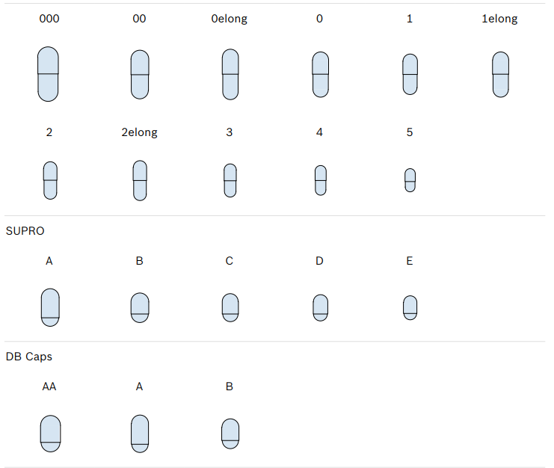

|  |  |
| --- | --- |
| er | 1 |
| e | {{ id}} |